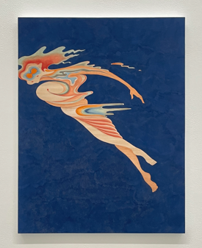  Year：  Media：  Year：  2023  Japanese paper,  Mineral pigment  H53 W41 D2.5 cm  12-6, Uguisudani-Cho, Shibuya-ku,Tokyo, 150-0032, Japan  《 Easterlies 2（Blue）/ 東風２》  Yuka Mori / 森夕香 | Year：  Media：  Year：  2023  Japanese paper,  Mineral pigment  H53 W41 D2.5 cm  12-6, Uguisudani-Cho, Shibuya-ku,Tokyo, 150-0032, Japan  《 Easterlies 2（Blue）/ 東風２》  Yuka Mori / 森夕香

